SỞ GD & ĐT QUẢNG NGÃI  TRƯỜNG THPT BÌNH SƠN  (Đề có 4 trang) | KIỂM TRA GIỮA HỌC KÌ II  NĂM HỌC 2024-2025  MÔN: TOÁN, KHỐI: 12  Thời gian làm bài: 90 phút;
Mã đề: 001
Họ và tên học sinh :....................................................Số báo danh : ...................

PHẦN I ( 3 điểm): Câu trắc nghiệm nhiều phương án lựa chọn. Học sinh trả lời từ câu 1 đến câu 12. Mỗi câu hỏi học sinh chỉ chọn một phương án.
Câu 1. Cho hai hàm số và liên tục trên R. Trong các mệnh đề sau, mệnh đề nào sai ?
A. .
B. với mọi hằng số .
C. .
D. .
Câu 2. Cho hàm số là một nguyên hàm của hàm số trên . Các mệnh đề sau, mệnh đề nào sai ?
A. . B. .
C. . D. .
Câu 3. Tìm nguyên hàm của hàm số .
A. B. C. D.
Câu 4. Cho hàm số liên tục trên và là một nguyên hàm của . Tìm khẳng định sai.
A. . B. .
C. . D. .
Câu 5. Nếu và thì bằng bao nhiêu?
A. . B. . C. . D. .
Câu 6. Thể tích khối tròn xoay do hình phẳng giới hạn bởi các đường , trục và hai đường thẳng ; khi quay quanh trục hoành được tính bởi công thức nào?
A. B. C. D.
Câu 7. Cho hàm số liên tục trên . Diện tích hình phẳng giới hạn bởi đồ thị hàm số , trục hoành và hai đường thẳng được tính theo công thức
A. B. C. D.
Câu 8. Trong không gian , phương trình nào sau đây là phương trình tổng quát của mặt phẳng?
A. . B. .
C. . D. .
Câu 9. Cho hình lập phương . Vectơ nào là một vectơ pháp tuyến của mặt phẳng ?
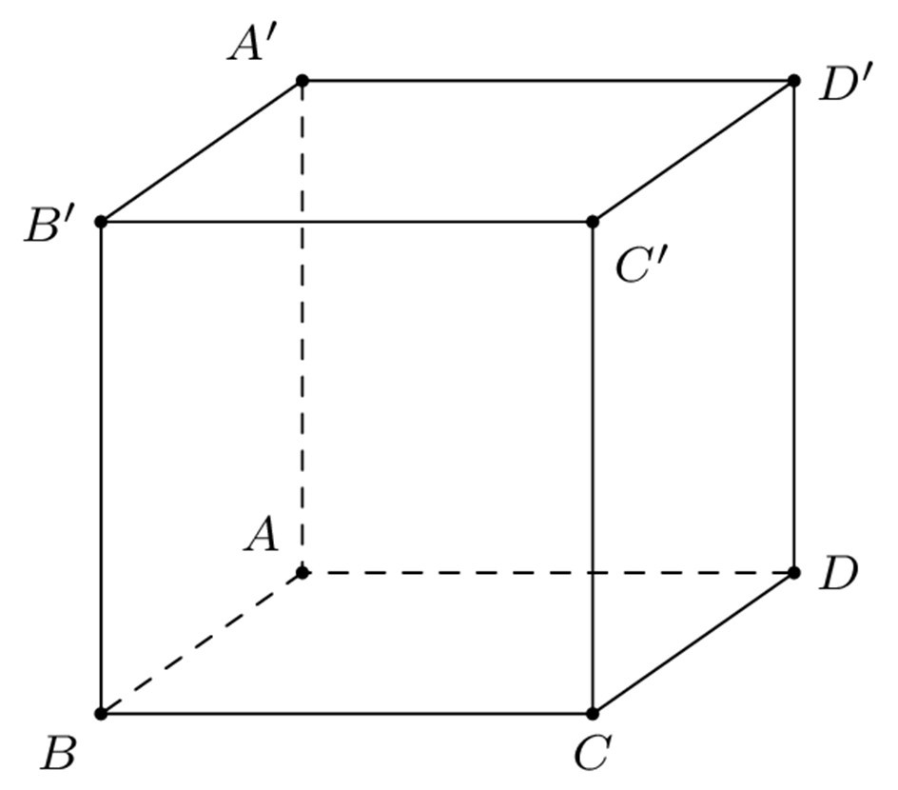
A. . B. . C. . D. .
Câu 10. Trong không gian , mặt phẳng không đi qua điểm nào dưới đây?
A. . B. . C. . D. .
Câu 11. Cho hàm số liên tục trên R. Gọi là diện tích hình phẳng giới hạn bởi các đường (như hình vẽ). Mệnh đề nào dưới đây đúng?
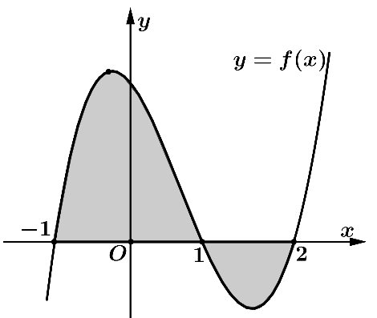
A. . B. .
C. . D. .
Câu 12. Trong không gian , phương trình mặt phẳng đi qua điểm và có vectơ pháp tuyến là:
A. . B. .
C. . D. .
PHẦN II ( 4 điểm). Câu trắc nghiệm đúng sai. Học sinh trả lời từ câu 1 đến câu 4. Trong mỗi ý a), b), c), d) ở mỗi câu, học sinh chọn đúng hoặc sai.
Câu 1. Cho hàm số . Biết là một nguyên hàm của và .
a) .
b) .
c) .
d) .
Câu 2. Cho và .
a) .
b) .
c) .
d) Nếu và thì .
Câu 3. Cho đồ thị hàm số và và là phần diện tích phần được tô như trong hình dưới.
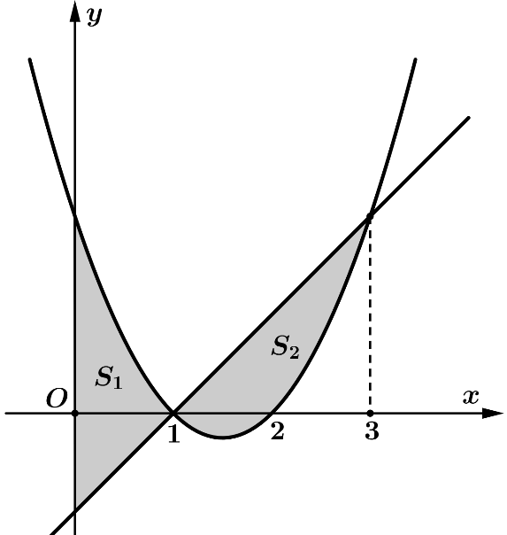
a) Hoành độ giao điểm của đồ thị hai hàm số trên là ,
b) Diện tích hình phẳng giới hạn bởi đồ thị hai hàm số trên và , là .
c) Diện tích
d) Diện tích hình phẳng giới hạn bởi đồ thị hai hàm số trên và , là (đvdt).
Câu 4. Trong không gian , cho điểm , và mặt phẳng . Khi đó:
a) Một vectơ pháp tuyến của mặt phẳng là .
b)
c) Phương trình của mặt phẳng đi qua và vuông góc với đường thẳng là
d) Mặt phẳng song song với mặt phẳng và cách điểm một khoảng bằng có phương trình là .
PHẦN III ( 2 điểm):Câu trắc nghiệm yêu cầu trả lời ngắn. Học sinh trả lời từ câu 1 đến câu 4
Câu 1. Khi cắt vật thể bởi mặt phẳng vuông góc với trục tại điểm có hoành độ
thì được thiết diện là một hình chữ nhật có độ dài hai cạnh là và Thể tích vật thể là bao
nhiêu?
Câu 2. Biết . Tính .
Câu 3. Một chất điểm chuyển động trên đường thẳng nằm ngang với gia tốc phụ thuộc thời gian là . Biết vận tốc đầu bằng , hỏi sau bao lâu thì chất điểm đạt vận tốc 18 ?
Câu 4. Trong không gian với hệ tọa độ , mặt phẳng đi qua ba điểm , và có phương trình là . Tính
PHẦN IV ( 1 điểm): Tự luận
Câu 1. Góc quan sát ngang của một camera là . Trong không gian Oxyz, camera được đặt tại điểm và chiếu thẳng về phía mặt phẳng : . Hỏi vùng quan sát được trên mặt phẳng của camera là hình tròn có bán kính bằng bao nhiêu? (Làm tròn kết quả đến chữ số thập phân thứ nhất)
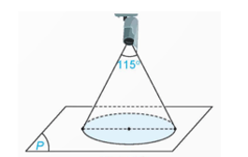
C
Câu 2. Để chuẩn bị cho hội trại do Đoàn trường tổ chức, lớp dự định dựng một cái lều trại có hình parabol như hình vẽ. Nền của lều trại là một hình chữ nhật có kích thước bề ngang mét, chiều dài mét, đỉnh trại cách nền mét. Tính thể tích phần không gian bên trong trại.
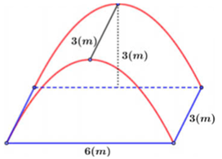

……HẾT……

ĐÁP ÁN KIỂM TRA GIỮA KỲ 2 TOÁN 12

Câu | Trắc nghiệm nhiều lựa chọn |  |  |  |  |  |  |  |  |  |  |  |  | TN Đúng sai |  |  |  |  | TN trả lời ngắn
 | 1 | 2 | 3 | 4 | 5 | 6 | 7 | 8 | 9 | 10 | 11 | 12 | 1 |  | 2 | 3 | 4 | 1 |  | 2 | 3 | 4
001 | D | C | B | A | C | A | D | C | C | C | A | B | SĐSĐ |  | ĐĐSĐ | ĐĐSS | ĐSĐS | 63 |  | 5 | 8 | -4
002 | B | A | D | C | A | D | B | C | C | A | B | A | ĐĐSĐ |  | ĐĐSS | ĐSĐS | SĐSĐ | -4 |  | 63 | 5 | 8
003 | B | B | B | C | A | D | C | C | C | C | D | A | ĐĐSS |  | SĐSĐ | ĐĐSĐ | ĐSĐS | 63 |  | 8 | 5 | -4
004 | A | D | B | A | C | D | C | C | C | A | B | C | SĐSĐ |  | ĐĐSS | ĐĐSĐ | ĐSĐS | 8 |  | -4 | 5 | 63
005 | C | D | A | D | C | B | A | C | C | C | B | A | SĐSĐ |  | ĐSĐS | ĐĐSĐ | ĐĐSS | 5 |  | -4 | 63 | 8
006 | B | A | C | D | A | D | C | C | C | A | C | B | ĐĐSS |  | ĐĐSĐ | SĐSĐ | ĐSĐS | -4 |  | 8 | 63 | 5

ĐÁP ÁN ĐỀ IỂM TRA GIỮA KÌ 2 KHỐI 12
NĂM HỌC 2024-2025

Câu | Nội dung | điểm
1 |   Góc quan sát ngang của một camera là .  Trong không gian Oxyz, camera được đặt tại điểm  và chiếu thẳng về phía mặt phẳng  : . Hỏi vùng quan sát được trên  mặt phẳng của camera là hình tròn có bán kính  bằng bao nhiêu? (Làm tròn kết quả đến chữ số thập  phân thứ nhất.
 | 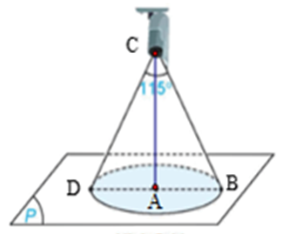  Gọi là hình chiếu của trên mặt phẳng  Ta có  Vì là tam giác cân nên  Suy ra bán kính của vùng chiếu sáng là | 0.25  0.25
2 | 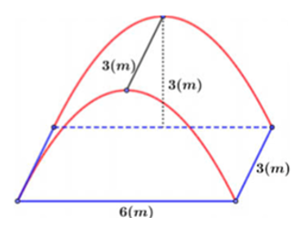  Để chuẩn bị cho hội trại do Đoàn trường tổ chức,  lớp dự định dựng một cái lều trại có hình parabol  như hình vẽ. Nền của lều trại là một hình chữ nhật có  kích thước bề ngang mét, chiều dài mét, đỉnh trại  cách nền mét. Tính thể tích phần không gian bên trong  trại
 | 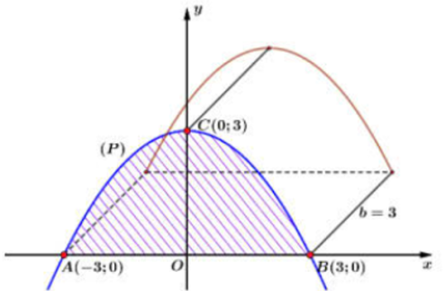  Xét hệ trục tọa độ như hình vẽ  Parabol có qua đỉnh ,  đi qua hai điểm và nên có hệ phương trình  Suy ra  Diện tích mặt trước của lều trại là  +Thể tích phần bên trong khung lều trại là | 0,25  0,25

